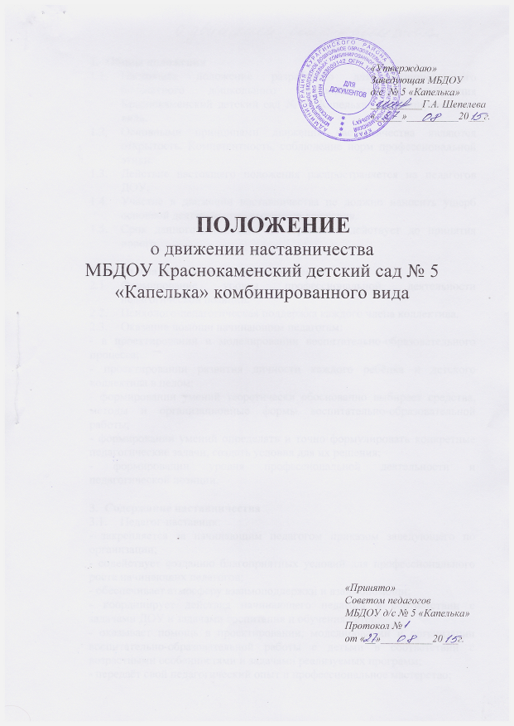

- Общие положения
  - Настоящее положение разработано для муниципального бюджетного дошкольного образовательного учреждения Краснокаменский детский сад № 5 «Капелька» комбинированного вида.
  - Основными принципами движения наставничества являются открытость. Компетентность, соблюдение норм профессиональной этики.
  - Действие настоящего положения распространяется на педагогов ДОУ.
  - Участие в движении наставничества не должно наносить ущерб основной деятельности участников движения.
  - Срок данного положения не ограничен, действует до принятия нового.

- Цели и задачи движения наставничества
  - Формирование уровня профессиональной деятельности педагогической позиции.
  - Психолого-педагогическая поддержка каждого члена коллектива.
  - Оказание помощи начинающим педагогам:
- в проектировании и моделировании воспитательно-образовательного процесса;
- проектировании развития личности каждого ребёнка и детского коллектива в целом;
- формировании умений теоретически обоснованно выбирает средства, методы и организационные формы воспитательно-образовательной работы;
- формировании умений определять и точно формулировать конкретные педагогические задачи, создать условия для их решения;
- формировании уровня профессиональной деятельности и педагогической позиции.

- Содержание наставничества
  - Педагог-наставник:
- закрепляется за начинающим педагогом приказом заведующего по организации;
- содействует созданию благоприятных условий для профессионального роста начинающих педагогов;
- обеспечивает атмосферу взаимоподдержки и взаимопомощи;
- координирует действия начинающего педагога в соответствии с задачами ДОУ и задачами воспитания и обучения детей;
- оказывает помощь в проектировании, моделировании и организации воспитательно-образовательной работы с детьми в соответствии с возрастными особенностями и задачами реализуемых программ;
- передаёт свой педагогический опыт и профессиональное мастерство;
- знакомит с теоретически обоснованными и востребованными педагогическими технологиями;
- консультирует по подбору и использованию педагогически целесообразных пособий, игрового и дидактического материала;
- оказывает позитивное влияние на рост профессиональной компететентности начинающего педагога.
  - Педагогический совет:
- оказывает содействие созданию благоприятных условий для профессионального роста начинающего педагога;
- обеспечивает атмосферу взаимоподдержки и взаимопомощи;
- координирует педагогические действия участников воспитательно- образовательного процесса в соответствии с задачами учреждения;
- формирует локально-моделирующий (формулирование педагогических целей, умение решать проблемные задачи и предвидеть результат) и системно-моделирующий уровни (владение стратегией формирования системы знаний и умений по всем направлениям детского развития) деятельности педагога;
- оценивает деятельность начинающих педагогов и педагогов-наставников как показатель оценки деятельности ДОУ.

- Права педагога-наставника
  - Педагог-наставник имеет право в пределах своей компетенции давать рекомендации по организации педагогической деятельности начинающему педагогу.
  - Вносит предложения по совершенствованию воспитательно-образовательной работы с детьми.

5. Взаимоотношения
5.1. Педагог-наставник:
- устанавливает педагогически целесообразные взаимоотношения с начинающим педагогом;
- систематически обменивается информацией по состоянию воспитательно-образовательного процесса;
- своевременно даёт советы, рекомендации, разъяснения в педагогические действия;
- демонстрирует мастер-класс;
- информирует руководство учреждения о результатах взаимоотношений с начинающим педагогом.
5.2. Начинающий педагог:
- обращается к педагогу-наставнику за консультативной помощью по проектированию, моделированию и организации своей педагогической деятельности;
- систематически обменивается с педагогом-наставником информацией о создании условий для организации жизнедеятельности детей;
- анализирует и оценивает свою педагогическую деятельность с целью её дальнейшего совершенствования;
- выдвигает и обосновывает новые педагогические задачи;
- предоставляет педагогу-наставнику необходимую информацию и документацию по его просьбе.

6. Контроль за соблюдением Положения
Контроль за соблюдением данного Положения осуществляют заместитель заведующего по МБДОУ по ВР и заведующий.

